苏州大学实验报告
院、系 | 计算机科学与技术学院 |  | 年级专业 |  | 17计科 |  | 姓名 | 魏军杰 | 学号 | 1727405175
课程名称 |  | 人工智能与知识工程 |  |  |  |  |  |  | 成绩
指导教师 |  | 钱旭培 |  | 同组实验者 |  | 无 |  | 实验日期

实 验 名 称 | 实验一 基于规则的专家系统

一、实验目的与要求
1、掌握专家系统的基本构成
2、掌握用人工智能程序设计语言编制智能程序的方法

二、实验内容
1、所选编程语言：不限；
2、拟订的规则：
规则1：如果：动物有毛发 则 ：该动物是哺乳动物
规则2：如果：动物有奶 则 ：该单位是哺乳动物
规则3：如果：该动物有羽毛 则 ：该动物是鸟
规则4：如果：动物会飞，且会下蛋 则 ：该动物是鸟
规则5：如果：动物吃肉 则 ：该动物是肉食动物
规则6：如果：动物有犬齿，且有爪，且眼盯前方 则 ：该动物是食肉动物
规则7：如果：动物是哺乳动物，且有蹄 则 ：该动物是有蹄动物
规则8：如果：动物是哺乳动物，且是反刍动物 则 ：该动物是有蹄动物
规则9：如果：动物是哺乳动物，且是食肉动物，且是黄褐色的，且有暗斑点 则 ：该动物是豹
规则10：如果：如果：动物是黄褐色的，且是哺乳动物，且是食肉，且有黑条纹则 ：该动物是虎
规则11：如果：动物有暗斑点，且有长腿，且有长脖子，且是有蹄类 则 ：该动物是长颈鹿
规则12：如果：动物有黑条纹，且是有蹄类动物 则 ：该动物是斑马
规则13：如果：动物有长腿，且有长脖子，且是黑色的，且是鸟，且不会飞 则 ：该动物是鸵鸟
规则14：如果：动物是鸟，且不会飞，且会游泳，且是黑色的 则 ：该动物是企鹅
规则15：如果：动物是鸟，且善飞 则 ：该动物是信天翁

三、实验原理
用户界面：采用问答形式；
知识库（规则库）：存放产生式规则，推理时用到的一般知识和领域知识，比如动物的特征，动物的分类标准，从哺乳动物、食肉动物来分，再具体地添加一些附加特征得到具体动物；建立知识库的同时也建立了事实库。事实库是一个动态链表，一个事实是链表的一个结点。知识库通过事实号与事实库发生联系。
数据库：用来存放用户回答的问题，存放初始状态，中间推理结果，最终结果；
推理机：采用正向推理，推理机是动物识别的逻辑控制器，它控制、协调系统的推理，并利用知识库中的规则对综合数据库中的数据进行逻辑操作。推理机担负两项基本任务：一是检查已有的事实和规则，并在可能的情况下增加新的事实；二是决定推理的方式和推理顺序。将推理机制同规则对象封装在一起，事实对象记录了当前的状态，规则对象首先拿出前提条件的断言（只有这些前提都有符合时才会做这条规则的结论），询问事实对象集，如事实对象集不知道，则询问用户，如所有前提条件都被证实为真则结论为真，否则系统不知道结论真假。

四、实验步骤
1、知识获取：
老虎
有黑色条纹
食肉动物
哺乳动物
有毛发
有奶
吃肉
有爪
有犬齿
目盯前方
金钱豹
有黑色斑点
长颈鹿
有蹄动物
有蹄
长腿

长脖子

序华

暗斑点

序华

黄褐色
2、知识表示：规则表示法
3、推理机设计：采用正向链接推理，从事实出发，找到某条规则的IF部分与事实匹配，然后使用规则的THEN部分。

五、实验程序清单及运行结果

pre_pro.py:
定义了一些处理数据和便于显示的函数

src = ['有毛发','有奶','有羽毛','会飞', '下蛋','吃肉','有犬齿','有爪','眼盯着前方','有蹄','黄褐色','暗斑点','黑条纹','长腿','长脖子','黑色','不会飞','会游泳','善飞']
mid = ['食肉动物','哺乳动物','鸟','有蹄动物']
result = ['豹','虎','长颈鹿','斑马','鸵鸟','企鹅','信天翁']
def Addsrc(src,str):
src.append(str)
def Addmid(src,str):
src.append(str)
def Addresult(src,str):
src.append(str)
rules = []
# rule[3] == 0: 生成mid 1，生成result
def AddRules(ru,rules,src,mid,result):
a = ru.split("\n")
for i in a:
rule = [[],[],[],0]
for j in range(len(src)):
if i.find(src[j]) != -1:
rule[0].append(j)
for k in range(len(mid)):
if i.find(mid[k]) != -1:
rule[1].append(k)
for p in range(len(result)):
if i.find(result[p]) != -1:
rule[2].append(p)
rule[3] = 1
if rule !=[[],[],[],0]:
rules.append(rule)
return rules
#展示所有的规则
def show(rule,src,mid,result):
i = rule
if i[3] == 0:
print("中间结论：",end=' ')
else:
print("结果：",end=' ')
for j in i[0]:
print('src: ',src[j],end=' ')
for k in i[1]:
print('mid: ',mid[k],end=' ')
for p in i[2]:
print('result: ',result[p],end=' ')
print()
def show_all(rules,src,mid,result):
ans = ''
for i in rules:
if i[3] == 0:
ans +="条件：";
for j in i[0]:
ans = ans + src[j] + ' '
ans+='结论：'
for k in i[1]:
ans = ans + mid[k] + ' '
else:
ans+="条件：";
for j in i[0]:
ans = ans +src[j]+' '
for k in i[1]:
ans = ans +mid[k]+' '
ans+='结论：'
for p in i[2]:
ans = ans + result[p]
ans += '\n'
return ans

Animal.py
添加规则，预测，GUI界面（用easygui库实现GUI）

import easygui as gui
import pre_pro
import sys
src = ['有毛发','有奶','有羽毛','会飞', '下蛋','吃肉','有犬齿','有爪','眼盯前方','有蹄','黄褐色','暗斑点','黑条纹','长腿','长脖子','黑色','不会飞','会游泳','善飞']
mid = ['食肉动物','哺乳动物','鸟','有蹄动物','反刍动物']
result = ['豹','虎','长颈鹿','斑马','鸵鸟','企鹅','信天翁']
ru = """
规则1：如果：动物有毛发 则 ：该动物是哺乳动物
规则2：如果：动物有奶 则 ：该单位是哺乳动物
规则3：如果：该动物有羽毛 则 ：该动物是鸟
规则4：如果：动物会飞，且会下蛋 则 ：该动物是鸟
规则5：如果：动物吃肉 则 ：该动物是食肉动物
规则6：如果：动物有犬齿，且有爪，且眼盯前方 则 ：该动物是食肉动物
规则7：如果：动物是哺乳动物，且有蹄 则 ：该动物是有蹄动物
规则8：如果：动物是哺乳动物，且是反刍动物 则 ：该动物是有蹄动物
规则9：如果：动物是哺乳动物，且是食肉动物，且是黄褐色的，且有暗斑点 则 ：该动物是豹
规则10：如果：如果：动物是黄褐色的，且是哺乳动物，且是食肉，且有黑条纹则 ：该动物是虎
规则11：如果：动物有暗斑点，且有长腿，且有长脖子，且是有蹄类 则 ：该动物是长颈鹿
规则12：如果：动物有黑条纹，且是有蹄类动物 则 ：该动物是斑马
规则13：如果：动物有长腿，且有长脖子，且是黑色的，且是鸟，且不会飞 则 ：该动物是鸵鸟
规则14：如果：动物是鸟，且不会飞，且会游泳，且是黑色的 则 ：该动物是企鹅
规则15：如果：动物是鸟，且善飞 则 ：该动物是信天翁
"""
rules = []
def init():
pre_pro.AddRules(ru, rules, src, mid, result)
# a是b的子数组
def IsSub(a,b):
for i in a:
if i not in b:
return False
return True
def predict(str,rules,src,mid,result):
crt = [[],[],[],0]
for i in range(len(src)):
if str.find(src[i])!=-1:
crt[0].append(i)
for j in range(len(mid)):
if str.find(mid[j])!=-1:
crt[1].append(j)
for p in rules:
if IsSub(p[0],crt[0]) and p[3]==0:
for k in p[1]:
crt[1].append(k)
for q in rules:
if IsSub(q[0],crt[0]) and q[3]==1 and IsSub(q[1],crt[1]):
for k in q[2]:
crt[2].append(k)
crt[3] = 1
if crt[3]==1:
s='预测结果：'
for i in crt[2]:
s+=result[i]
s+=' '
return s
q = '预测结果：'
for i in crt[1]:
q+=mid[i]
return q
init()
def GUI():
a = gui.multchoicebox(msg="选择您需要的服务\nTips:先点击 Clear All,然后选择需要的功能，点OK， 否则容易点不到。。",choices=('预测','添加新的特征和规则','显示已有的规则','退出'))
if a == ['退出']:
exit()
elif a ==['预测']:
inp = gui.enterbox(msg="请输入相应的特征:\n输入格式：\n只要输入包含特征字符串就行\n如果输入更多特征则会预测所有可能结果")
if inp ==None:
inp = ''
ans = predict(inp, rules, src, mid, result)
if ans =='预测结果：':
ans = "预测结果：未预测到~~"
if gui.ccbox("预测结果："+ans+"\n还要继续吗?",choices=("还要继续","算了吧")):
GUI()
else:
sys.exit(0)
elif a == ['显示已有的规则']:
ans = pre_pro.show_all(rules,src,mid,result)
if gui.ccbox(ans+"\n还要继续吗?",choices=("还要继续","算了吧")):
GUI()
else:
sys.exit(0)
elif a== ['添加新的特征和规则']:
msg = "请输入对应的特征：\n每种特征以空格分隔输入\nrules以字符串形式输入，不同的rules用\n分隔，每条rule只要包含相应特征字符串就行"
title = "添加特征"
Names = ["src", "mid", "result", "rules"]
values = []
values = gui.multenterbox(msg, title, Names)
if values == []:
values = ['','','']
for i in values[0].split():
if i not in src:
src.append(i)
for i in values[1].split():
if i not in mid:
mid.append(i)
for i in values[2].split():
if i not in result:
result.append(i)
pre_pro.AddRules(values[3],rules,src,mid,result)
pre_pro.show_all(rules,src,mid,result)
if gui.ccbox("输入完成！！\n还要继续吗?",choices=("还要继续","算了吧")):
GUI()
else:
sys.exit(0)
else:
GUI()
GUI()
运行界面：
- 开始界面：
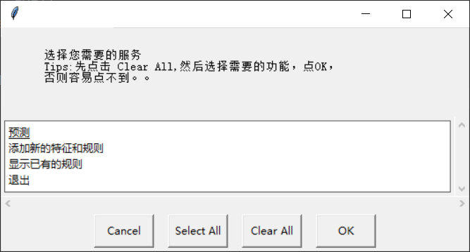
- 预测界面：
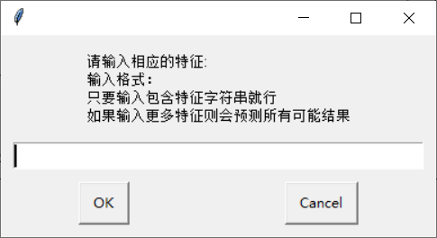

输入：
有长腿，有长脖子，而且是黑色的，还是鸟，也不会飞的动物
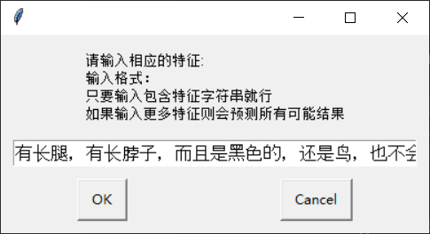
结果：
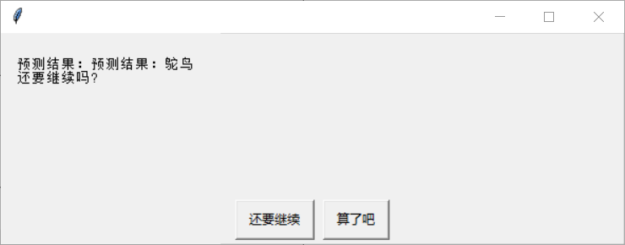

点击‘还要继续’：
回到GUI界面
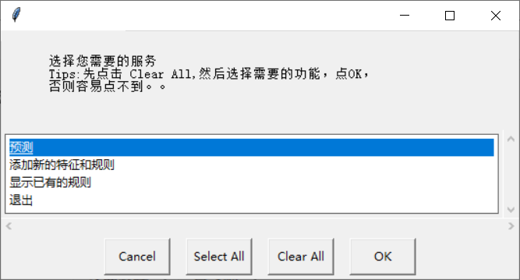
- 添加新的特征和规则：
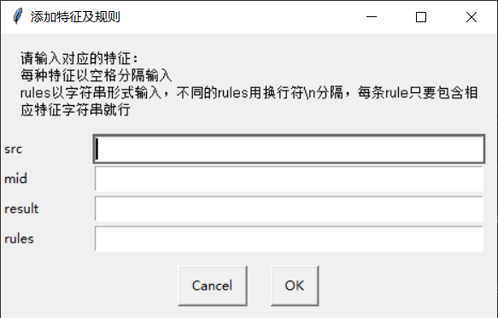
src：表示基本的特征（如吃肉，会飞）
mid：表示中间结论特征，（如哺乳动物，鸟，等）
result：表示最终特征，（如虎，豹，等）
rules：输入字符串，可以一次输入多条规则，用\n分隔，字符串表达中只需要包含上述输入的特征字符串即可

添加如下规则：src：“写代码” mid：“人” result：“程序员”
rules：“写代码的人是程序员”
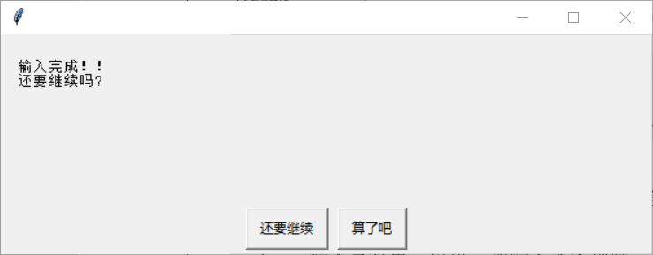
- 查看已有规则：

在第三步输入完成之前：

点击‘显示已有的规则’
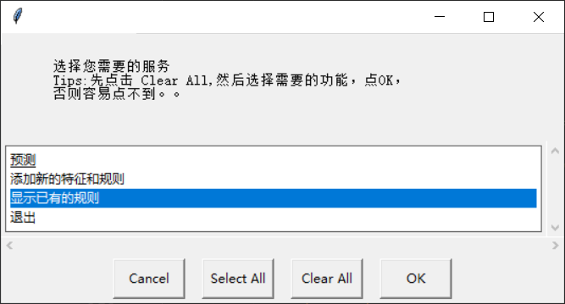

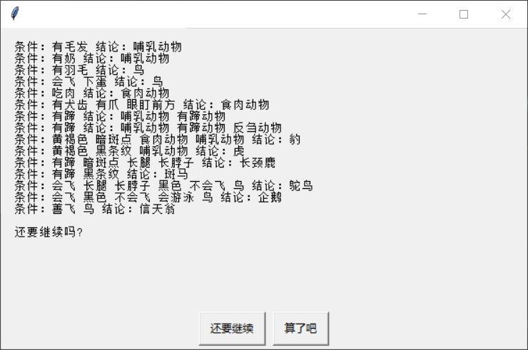

输入后：
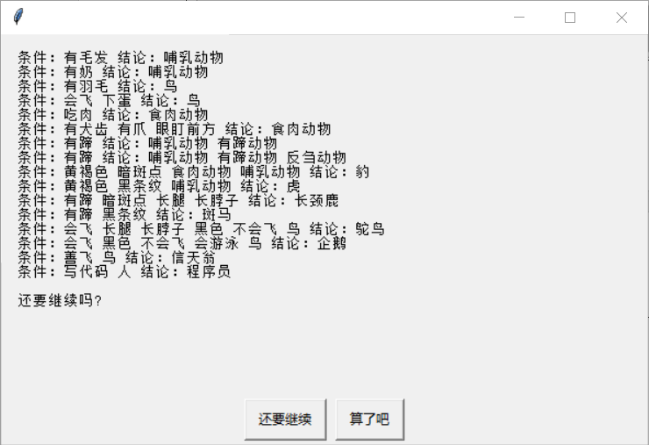

预测一下：
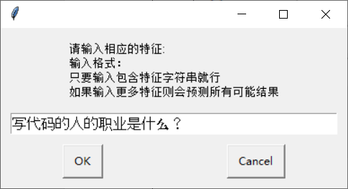
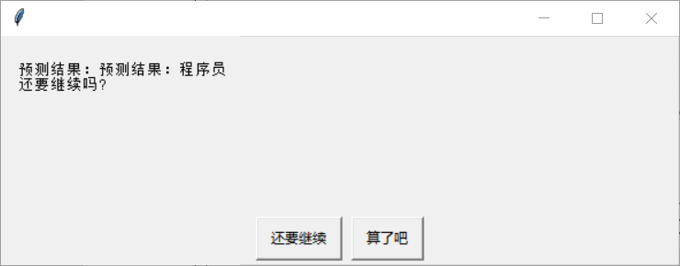

- 退出：
在每一步中，如果点击‘算了吧’即可停止运行
或者
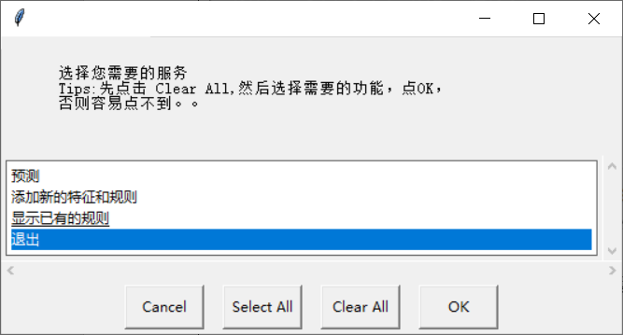
点‘OK’退出

